 | Министерство науки и высшего образования Российской Федерации Федеральное государственное бюджетное образовательное учреждение высшего образования «Московский государственный технический университет имени Н.Э. Баумана (национальный исследовательский университет)» (МГТУ им. Н.Э. Баумана)

ФАКУЛЬТЕТ Информатика, системы управления и искусственный интеллект
КАФЕДРА Системы обработки информации и управления

Лабораторная работа №2

По курсу
«Анализ временных рядов»
По теме «Модели волатильности нестационарных временных рядов»

Выполнил:
Студент группы ИУ5И-32М
Сюй Хаоюй
29.09.2025
Проверил:
Лабунец Л.В.

2025

Цели
1. Изучение моделей и методов формирования волатильности НВР.
2. Приобретение навыков выборочного оценивания дисперсии и среднего квадрата ошибки (СКО) НВР в пакете «STATISTICA»..

Задачи
1. Формирование непараметрических моделей дисперсии НВР в пакете «STATISTICA».
2. Формирование параметрических моделей СКО временного ряда в пакете «STATISTICA».
3. Формирование центрированного и нормированного временного ряда и анализ его описательных статистик.
4. Формирование моделей линий поддержки и сопротивления НВР по заданной доверительной вероятности.

Теоретическая часть

Модели волатильности нестационарных временных рядов»
Меры волатильности НВР характеризуют степень разброса данных относительно тренда. С практической точки зрения эти статистики определяют уровни риска аномального функционирования объекта анализа в результате отклонения истинных значений НВР от его средних величин.

Теория робастного оценивания
Предназначена для обнаружения и устранения влияния аномалий выборочной оценки.
Первая методика - простая и популярная. Основана на цензурировании данных. Основана на альтернативных оценках центра распределения выборки.

Вторая методика - экспоненциально взвешенные оценки - сложная, но более эффективная. Ее предложил проф. Мешалкин. Опирается на модель экспоненциально взвешенных оценок (ЭВО) статистик положения и масштаба (матожидания и рассеивания).

Альтернативные оценки центра распределения
- 1. Медиана
- 2. Центр 50%-ого интерквартильного диапазона
- 3. Выборочная средняя по 50%-му интерквартильному диапазону
- 4. Выборочная средняя
- 5. Центр размаха

Далее эти 5 оценочных значения сортируются. Получается как бы второй вариационный ряд. В качестве робастного центра распределения выбираем третье число. И считаем коэффициент цензурирования G.
- N - размер выборки
- epsilon - Эксцесс распределения. Всегда больше 1 по определению. Не путать с показателем эксцесса
- sigma – СКО

Порядок формирования гистограммной оценки
Это мы строим плотность распределения вероятности.
1. Определить мин. и макс. значения выборки, т.е. границы x_min, x_max
2. Желательно сформировать вариационный ряд, т.е. упорядочить данные
3. Выбрать оптимальное количество разрядных интервалов $L$, т.е. кол-во столбиков диаграммы
4. Нахождение интервального шага Delta x
5. Определить количество наблюдений, попадающих в каждый разрядный интервал theta_i
6. Сформировать частоты: поделить theta_i на количество наблюдений N. Получим выборочные оценки вероятности попадания в соответствующий интервал, а также площадь столбика.
Допустим, мы выбрали неоптимальное количество разрядных интервалов L, например, 1. Это равносильно выдвижению гипотезы, что распределение равновероятное.
Практически такая гипотеза не имеет смысла. Обычно мы пытаемся кластеризовать данные. Эта задача включает в себя:
- поиск кластерная структура в данных
- определение количества этих кластеров
- выполнить предварительную кластеризацию - каждому наблюдению присвоить метку класса
Если начать увеличивать L, будет вырисовываться гистограмма. По-взрослому, одномодовое распределение.
Продолжим увеличивать. Появится 2 "горбика" - 2 максимальных значений, это означает, что было выделено 2 кластера.
Продолжим увеличивать. Появляется еще больше горбика.
Продолжим увеличивать. На каком-то этапе увеличение L перестанет приводить к появлению столбиков. Это принцип статистической устойчивости академика Айвазяна.
Продолжим увеличивать. Гистограмма разобьется на диапазоны, в которых либо 0, либо 1 элемент. Получится N классов.

Построение расчетных линий поддержки и сопротивления
Числовые коэффициенты S и R оценивают по заданным вероятностям c помощью персентилей гистограммной оценки плотности распределения вероятностей центрированного и нормированного ВР.

Ход работы
Посчитаю квадрат ошибки прогноза.
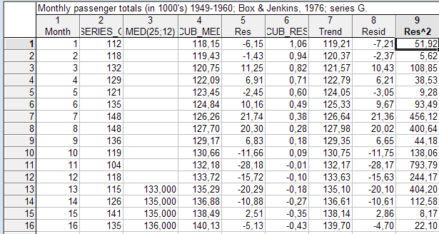
Рис. 1. Рассчитанный квадрат ошибки прогноза.

Проведу сглаживание r^2 медианным фильтром.
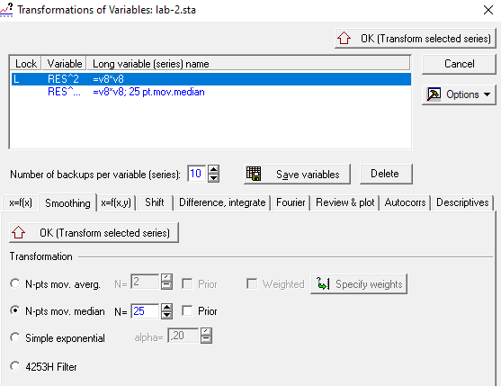
Рис. 2. Параметры медианного фильтра для сглаживания квадрата ошибки прогноза.

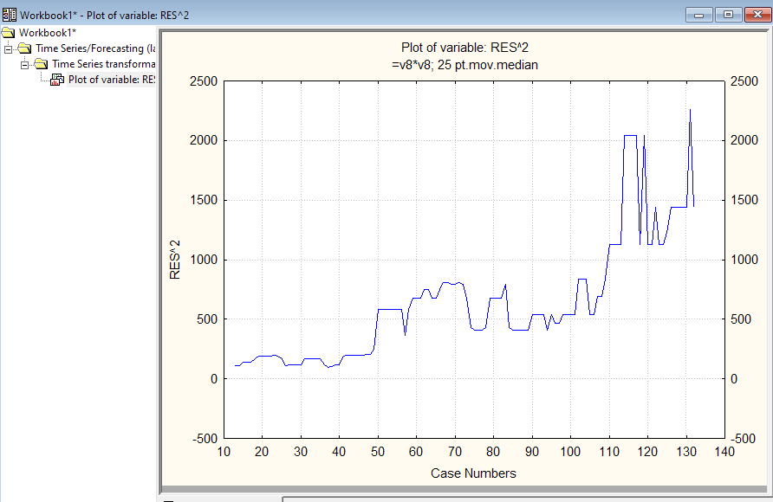
Рис. 3. Сглаженный медианным фильтром квадрат ошибки прогноза

Построю сглаженный медианой квадрат ошибки прогноза и саму ошибку прогноза на одном графике.
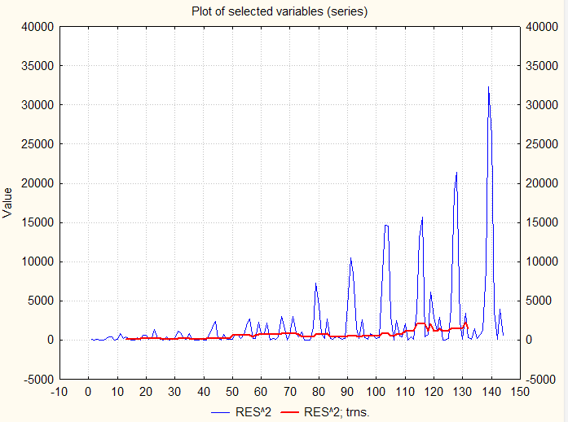
Рис. 4. Сглаженный медианным фильтром квадрат ошибки прогноза и сама ошибка прогноза.
Проведу полиномиальную аппроксимацию медианы полиномом четвертой степени Polynomial order = "Quadric" - красный пунктир.
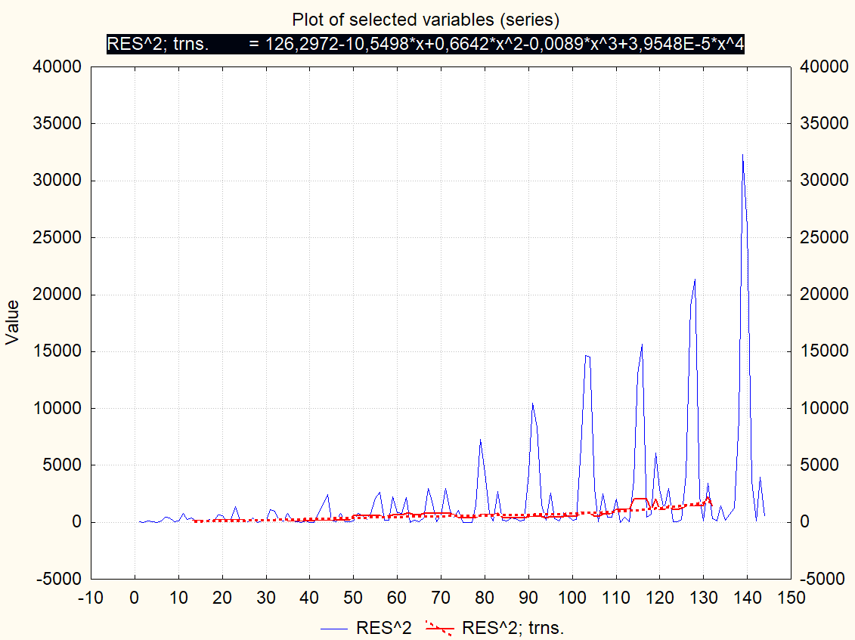
Рис. 5. Аппроксимированный полиномом четвертой степени скользящая медиана квадрата ошибки прогноза и сама ошибка прогноза.

Сохраню прогноз модели аппроксимированной полиномом четвертой степени медианы в исходную таблицу, рассчитаю оценку СКО.
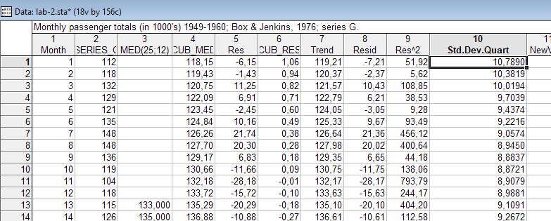
Рис. 6. Оценка СКО.
В столбец №10 вставлю формулу для центрированного и нормированного ВР v(n) = r(n) / sigma(n) = v7/v9. Назову ее "TS_Nrm" - time series normalized:
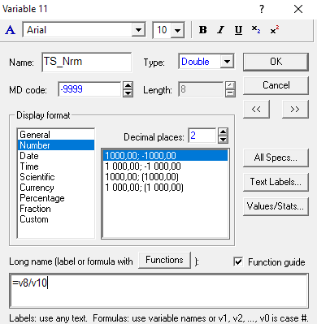
Рис. 7. Формула для центрированного и нормированного ВР.

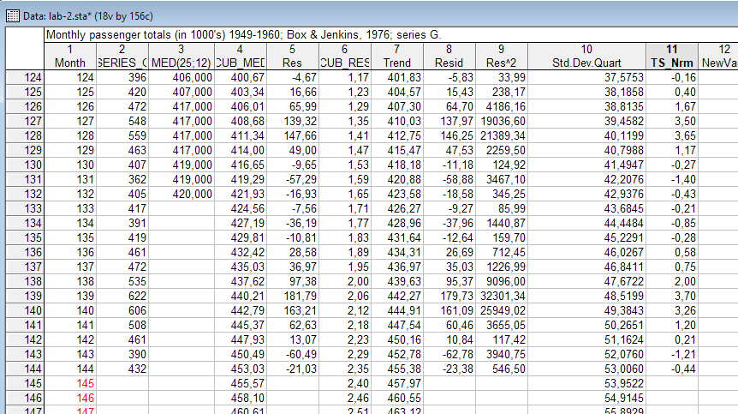
Рис. 8. Расчет центрированного и нормированного ВР.

График похож на сезонную компоненту. У сезонной компоненты не меняется характерный период, немного изменяются амплитуда и форма. Чтобы это увидеть на графике отредактирую горизонтальную сетку:
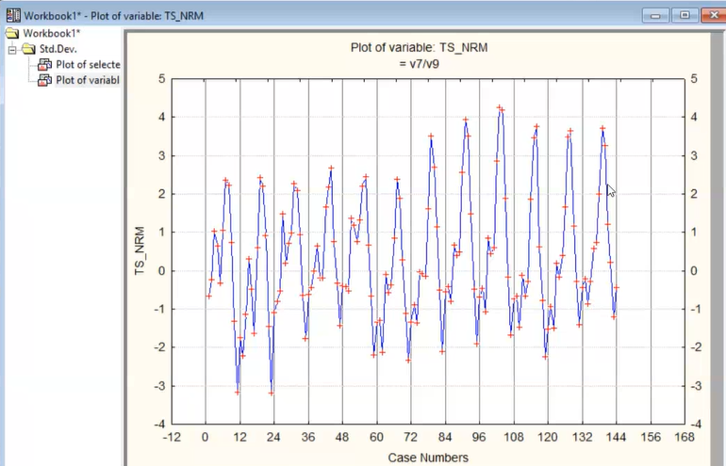
Рис. 9. График прецедентов ВР.

Амплитуда и форма меняются незначительно. Виден постоянный характерный период - 12 месяцев.

Основываясь на том, что характерные периоды не изменяются, а амплитуда и форма имеют плавную тенденцию изменения (амплитуда возрастает), мы можем построить модель прогноза на основе прецедентов.

Для прогнозирования "TS_Nrm" можно использовать принцип наивного прогноза. Формулируется как "завтра будет как сегодня". Это когда вместо прогноза мы просто копируем график со сдвигом в будущее. Буду интерпретировать сезонный цикл этого года, как сегодня, т.е.:
- в диапазоне от 133 до 144 отсчетов - это сегодняшний цикл;
- в диапазоне от 121 до132 - это вчерашний цикл;
- в диапазоне от 109 до 120 - это позавчерашний цикл и т.д.
Тогда прогноз на завтра, т.е. на следующий год, находится в диапазоне от 145 по 156 и содержит такие же значения, как и в сегодняшнем цикле. Таким образом, в окне прогноза можно сформировать псевдоансамбль из уже состоявшихся сезонных циклов за прошлые года. И далее усреднить этот псевдоансамбль по множеству, получить прогноз.
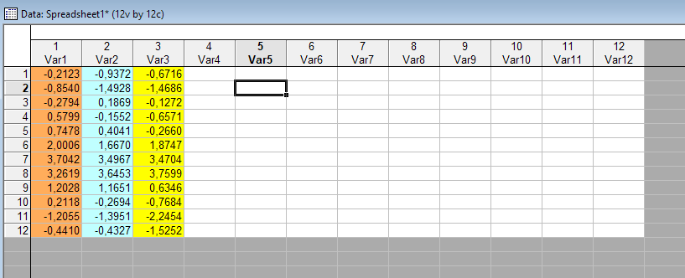
Рис. 10. Значения за 3 сезона для наивного прогноза.

Транспонирую
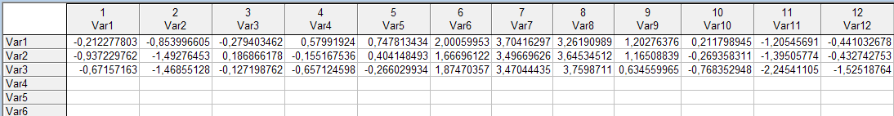
Рис. 11. Транспонированные значения за 3 сезона для наивного прогноза.

Для каждого из 12-ти значений надо найти робастную оценку.
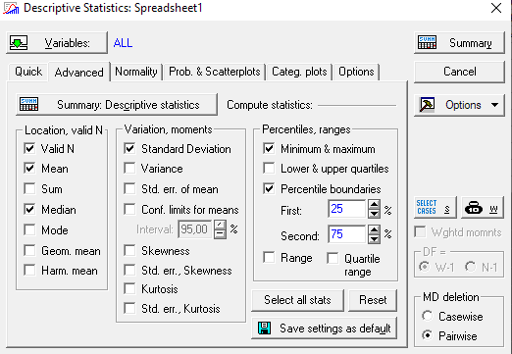
Рис.12. Параметры описательных статистик для метода пяти альтернативных оценок.

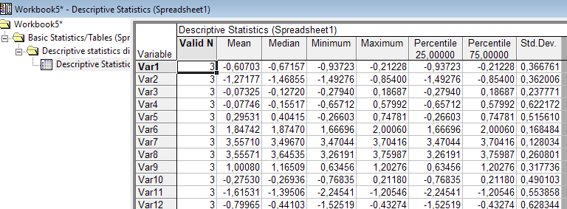
Рис. 13. Описательные статистики для метода пяти альтернативных оценок.

Создам такую таблицу, которую буду постепенно заполнять.
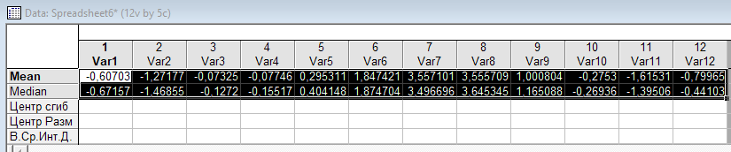
Рис. 14. Сводная таблица часть 1.

Первые 2 строчки можно получить, транспонировав вывод Descriptive Statistics Summary.
Центр сгибов и центр размаха рассчитаю прямо в таблице вывода Descriptive Statistics Summary, добавив 2 столбца.
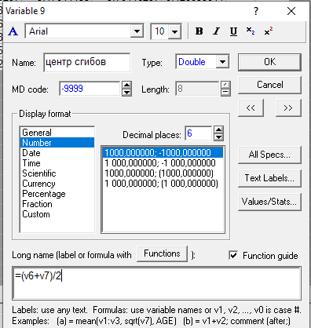
Рис. 15. Расчет центра сгибов.

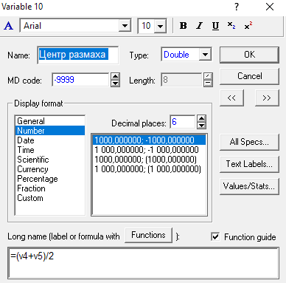
Рис. 16. Расчет центра размахов.

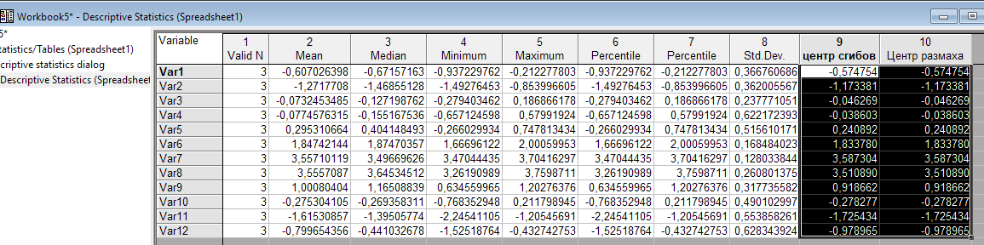
Рис. 17. Рассчитанные центр размахов и центр сгибов.

Они почти совпадают. Это нормально, т.к. всего 3 значения для каждой переменной.
Транспонирую и перенесу в сводную таблицу робастных оценок.
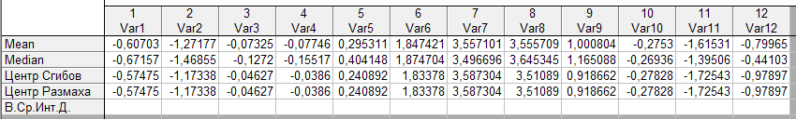
Рис. 18. Сводная таблица часть 2.

Осталось найти выборочное среднее по 50%-му интерквартильному диапазону. Т.к. у нас всего 3 значения для каждой переменной, то это всегда будет второе значение после сортировки. К сожалению, делается вручную.
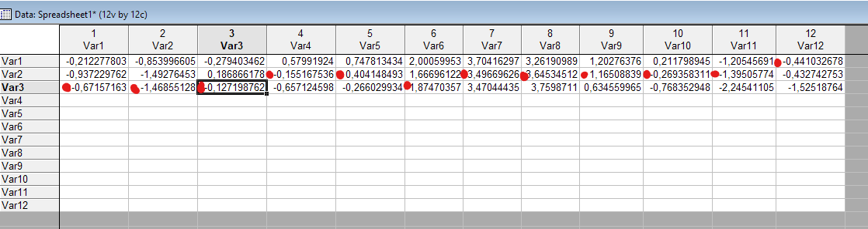
Рис. 19. Поиск выборочного среднего по 50%-му интерквартильному диапазону. (тут немного неправильно отмечено).

Получил такую таблицу с альтернативными оценками для каждой переменной из 12-ти.
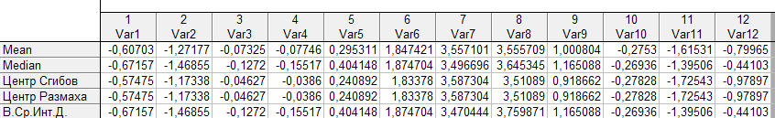
Рис. 20. Сводная таблица часть 4.

Теперь нужно найти лучшую оценку, т.е. отсортировать и выбрать третью.
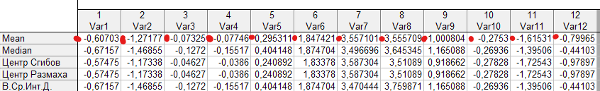
Рис. 21. Сводная таблица. Выбор лучшей оценки методом пяти альтернативных оценок.

Замечу, что так как всего 3 значения на переменную, то центр сгибов центр и размахов совпадают, и медиана и выборочное среднее по 50%-му интерквартильному диапазону тоже совпадают. Таким образом, наилучшей оценкой по методу пяти альтернативных оценок для в случае трех значений является обычное выборочное среднее.

В качестве усреднения ансамбля возьму медиану, хотя по методу пяти альтернативных оценок нужно взять выборочное среднее. Я ведь знаю, что есть выбросы.
Получил прогноз поведения сезонной компоненты на следующий год. Построю график.
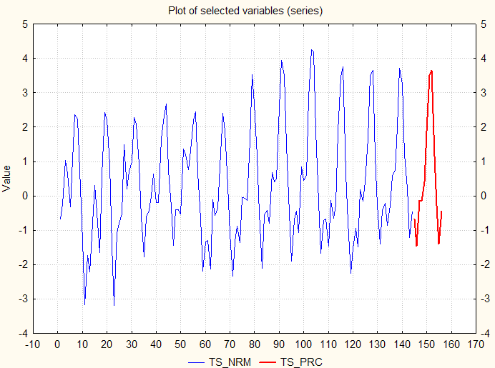
Рис. 22. Робастный прогноз прецедентов.

Сделать прогноз можно по обратной формуле центрированного и нормированного ВР. Это возможно, потому что отображение однозначное.

Сделаю оценку прогноза по линиям поддержки и сопротивления.
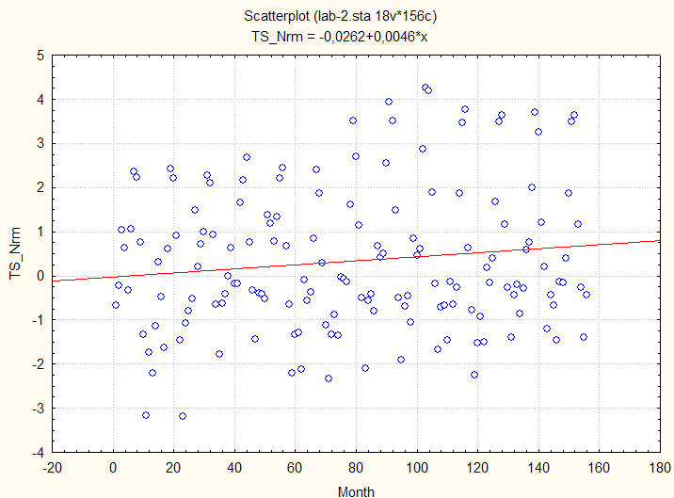
Рис. 23. Диаграмма разброса нормированного ВР.
Построю линии поддержки и сопротивления. Два значения из описательных статистик- Percentile 10 и Percentile 90 - это и есть искомые оценки S и R.
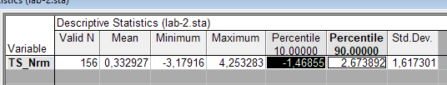
Рис. 24. Оценки параметров S и L для линий поддержки и сопротивления.

S = -1,46855127881208
R = 2,67389216523873
Создам новые столбцы №17 для линии поддержки и №18 для линии сопротивления и назову "SL" и “RL” и построю их на графике:
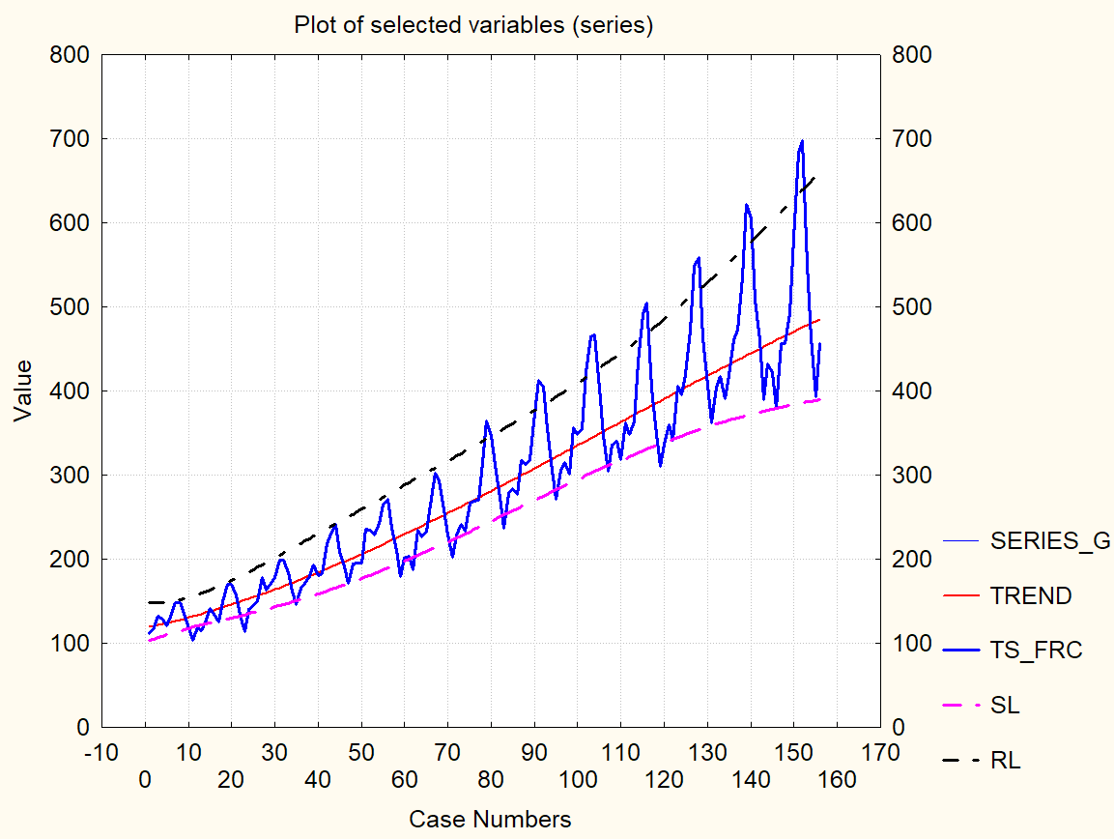
Рис. 25. Построение линий поддержки и сопротивления для исходных данных.

Выводы
В ходе выполнения лабораторной работы я выполнил:
1. Формирование адекватных моделей основных статистик с учетом наличия аномалий:
- Оценка тренда.
- Оценка СКО.
- Оценка интегральной функции распределения нормированных данных "TS_Nrm".
2. Построение моделей линии поддержки и сопротивления.
3. Построение динамики временного ряда, т.к. удалось секвенировать ВР (т.е. установить наличие периодов), и было возможно создать пространство прецедентов.

